**VCW will bei BEVO Basis fürs Viertelfinale legen**

(VCW / Wiesbaden / 07.11.2023) Erfurt – Roeselare – Potsdam: Der Tacho des VCW-Mannschaftsbus wird innerhalb von nur acht Tagen locker rund 2.700 Kilometer mehr anzeigen. Nach dem knappen Sieg der Mannschaft von Headcoach **Benedikt Frank** bei Schwarz-Weiß Erfurt im DVV-Pokal am vergangenen Samstag steht am Mittwoch (8. November, 20:00 Uhr) der erste europäische Auftritt im belgischen Roesalare auf der Agenda. Und am 11. November heißt es „Kurs Potsdam“ – dann geht es wieder um Punkte in der 1. Volleyball Bundesliga Frauen. Ein anspruchsvolles Programm, zumal die Hessinnen in diesem engen Zeitraum dann dreimal in fremdem Hallen anzutreten hatten.

**CEV Challenge Cup**

Den VCW-Sieg bei den starken Erfurterinnen – recht mühevoll nach 15:12 im Tiebreak errungenen – galt es schon auf dem Nachhauseweg im Bus zu verarbeiten und dann auch rasch abzuhaken. Frank und seine Co-Trainer **Christian Sossenheimer** und **Daniel Ramirez** stehen vor der Aufgabe, den „Gedanken Europa“ zwischen Pokal und Liga in den Köpfen der Mannschaft zu verankern. Keine ganz leichte Aufgabe, auch weil sich viele Teams der europäischen Töpfe gar nicht bzw. nur aus wenigen direkten Begegnungen kennen. Dennoch gibt es eine erste externe „Einschätzung“ von Fans: Auf der Website der Confédération Européenne de Volleyball (CEV) konnte man Dienstagmittag von einer 60-prozentigen Siegwahrscheinlichkeit des VCW gegen Bevo Rekkenshop Roeselare im CEV Challenge Cup lesen ...

**Benedikt Frank** zeigt sich von der Fan-Abstimmung freilich unbeeindruckt. „Die belgische Liga ist eine gute. Das Land liegt beispielsweise im Weltranking der FIVB auf dem 14. Platz und damit nur zwei Plätze hinter Deutschland. Mit Nationalspielerin **Jodie Guilliams** haben wir bekanntermaßen in der vergangenen Saison sehr gute Erfahrungen im VCW-Außenangriff gemacht. Wir nehmen das Ganze nicht auf die leichte Schulter. Schließlich trifft man auf eine andere Spielkultur auf einem für uns neuen Boden in einer Halle, die wir nicht kennen. Wichtig ist, dass wir uns auf das, was wir aus den Videos erkannt haben, rasch einstellen. Wir haben sicher eine Chance aufs Weiterkommen, aber mit dem weiteren Verlauf beschäftigen wir uns dann, wenn wir nach dem Rückspiel am 15. November insgesamt mehr Gewinnsätze als Bevo erzielt haben.“

***Anmerkung:*** FIVB = Fédération Internationale de Volleyball; [Dachverband](https://de.wikipedia.org/wiki/Dachverband) aller nationalen Sportverbände für [Volleyball](https://de.wikipedia.org/wiki/Volleyball) und [Beachvolleyball](https://de.wikipedia.org/wiki/Beachvolleyball) (Lausanne)

**Über Bevo Rekkenshop Roeselare**

Das Team ging 2023 aus dem Zusammenschluss der ersten Mannschaften von Hermes Volley Oostende und Bevo Roeselare hervor. Cheftrainer **Koen Devos** (Belgien) betreut nach Oostende nun auch die neue Formation. Er hat mit Ausnahme der 1,80 Meter „kleinen“ Diagonalen **Kory White** ausnahmslos belgische Athletinnen im Team. Die Kanadierin spielte vorher für Oostende und war auch schon in Ungarn bei Szent Benedek RA aktiv. Auch **Charlotte Leys** kommt vom Oostender Club. Die 34-jährige Außenangreiferin weist die meiste Erfahrung auf, hat in Polen u.a. bei Grot Budowlani Łódź und in der Türkei bei Galatasaray Istanbul sowie in Bursa gespielt. Die 1,84 Meter große Athletin wird als eine der Top-500-Spielerinnen geführt. Größte im Bevo-Team sind die beiden Mittelblockerinnen **Bieke Kindt** (1,91 Meter) und **Iris Vandewiele** (1,89 Meter).

**Die Arena**

Roselares beeindruckende Arena – die Tomabel Hall am Diksmuidesteenweg – weist mit rund 2.000 Sitzplätzen fast ebenso viele auf wie Wiesbadens Hexenkessel am Platz der Deutschen Einheit und war u.a. Austragungsort des Halbfinales der European Golden League zwischen Belgien und Schweden. Die Partie Bevo Rekkenshop Roeselare gegen den VCW wird von den Schiedsrichtern **Mark Jan Wijnstra** (Niederlande) und **Mathilde** **Hayaux du Tilly** (Frankreich) geleitet.

**TERMINE:** **CEV Challenge Cup**

*1/16-Finale*  
*Hinspiel:*8. November 2023 (Mittwoch, 20:00 Uhr):   
Bevo Rekkenshop Roeselare – VCW   
*(*Roeselare, Tomabel Hal; Belgien)  
***kein Livestreaming***

*Rückspiel:*15. November 2023 (Mittwoch, 19:30 Uhr):   
VCW – Bevo Rekkenshop Roeselare   
*(Wiesbaden, Sporthalle am Platz der Deutschen Einheit)****Streaming live und On-demand:*** [*www.sportdeutschland.tv*](http://www.sportdeutschland.tv) *(kostenfrei)*

**Tickets:** [www.vc-wiesbaden.de/tickets](https://www.vc-wiesbaden.de/tickets)

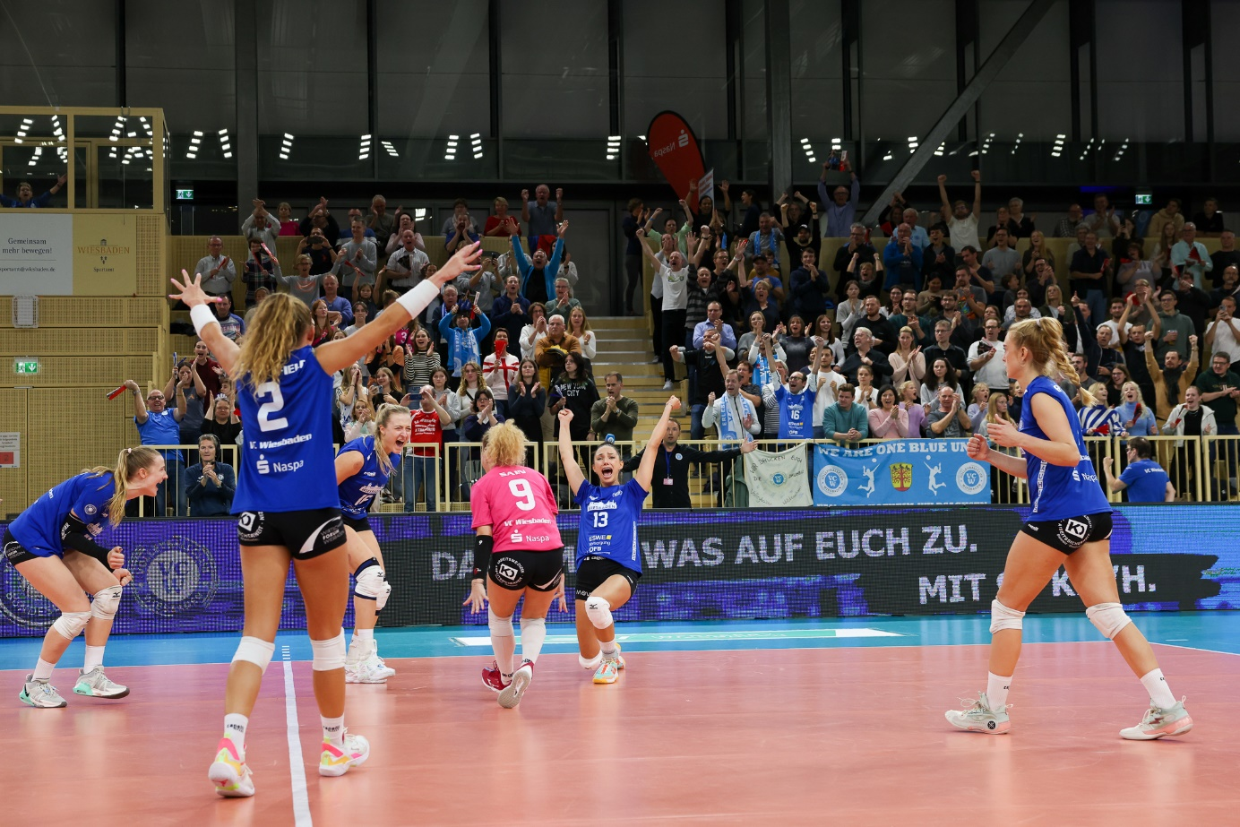 *VCW will bei BEVO Basis fürs Viertelfinale legen*  
Foto: Detlef Gottwald | www.detlef-gottwald.de

**Über den VC Wiesbaden**

Der 1. Volleyball-Club Wiesbaden e.V. wurde 1977 gegründet und ist spezialisiert auf Frauen- und Mädchenvolleyball. Die professionelle Damen-Mannschaft ist seit 2004 ohne Unterbrechung in der   
1. Volleyball-Bundesliga vertreten und spielt ihre Heimspiele in der Sporthalle am Platz der Deutschen Einheit, im Herzen der hessischen Landeshauptstadt. Die bislang größten sportlichen Erfolge des VC Wiesbaden sind der Einzug in das DVV-Pokalfinale in der Saison 2012/2013 und 2017/2018 sowie die Deutsche Vizemeisterschaft in der Saison 2009/2010. Auch die erfolgreiche Nachwuchsarbeit ist Teil des VCW. Aktuell bestehen über 30 Nachwuchs-Teams, die in den vergangenen Jahren zahlreiche Titel bei überregionalen Volleyball-Meisterschaften sowie im Beachvolleyball erkämpften. Als Auszeichnung dafür erhielt der VC Wiesbaden im Jahr 2016 das „Grüne Band“ des Deutschen Olympischen Sportbundes (DOSB). Der VC Wiesbaden ist Lizenzgeber der unabhängigen VC Wiesbaden Spielbetriebs GmbH, die die Erstliga-Mannschaft stellt. Der Verein ist zudem Mitglied der Volleyball Bundesliga ([www.volleyball-bundesliga.de](http://www.volleyball-bundesliga.de/)) sowie des Hessischen Volleyballverbands (www.hessen-volley.de). Das Erstliga-Team wird präsentiert von den Platin-Lilienpartnern ESWE Versorgung (www.eswe.com) und OFB Projektentwicklung ([www.ofb.de](http://www.ofb.de)).

*Text- und Bildmaterial stehen honorarfrei zur Verfügung – beim Bild gilt Honorarfreiheit ausschließlich bei Nennung des Fotografen. Weitere Pressemitteilungen und Informationen unter: www.vc-wiesbaden.de*